Frische Bergblicke – Neue Webcams in Navis und Schmirn
Aktuelle Einblicke ins Wipptal sind jetzt noch einfacher möglich – dank zwei neuer Webcams, die live Bilder aus Navis und Schmirn liefern.
Der Tourismusverband Wipptal hat zwei neue Webcams in Betrieb genommen: eine beim Peeralm Hochleger in Navis und eine beim Gasthof Olpererblick in Schmirn. Die Kameras liefern ab sofort aktuelle Live-Bilder aus dem Tal und ermöglichen einen authentischen Blick auf Wetter, Schneelage und Bergkulisse.

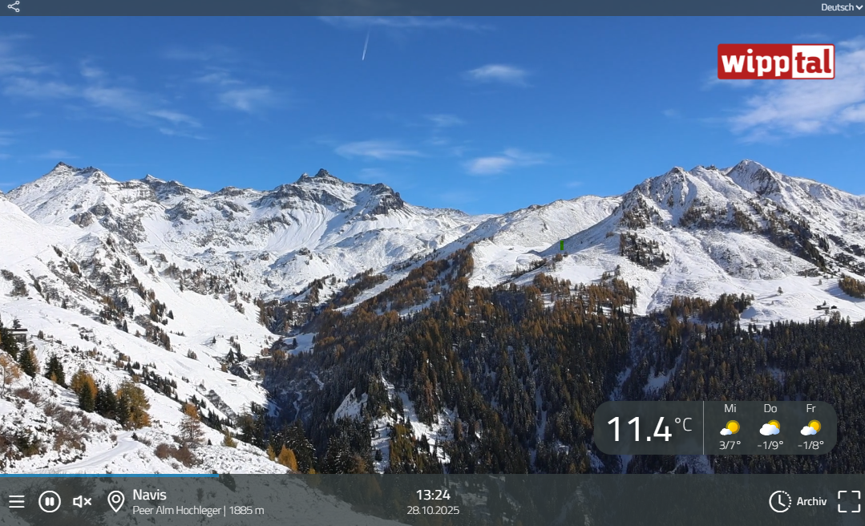
Die Webcam auf der Peer Alm Hochleger auf 1.885 m liefert beeindruckende Live-Bilder
und zeigt das Navistal von seiner schönsten Seite.

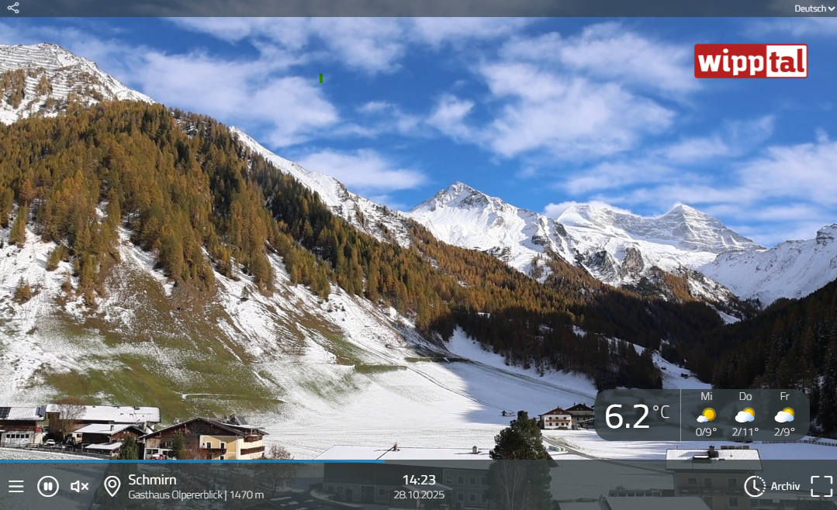
Die neue Webcam beim Gasthaus Olpererblick auf 1.470 m zeigt eindrucksvoll die aktuelle Wetter- und Schneelage – und macht Lust auf den nächsten Ausflug ins Wipptal.

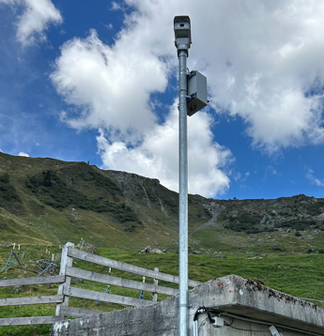
Eine der neuen Feratel-Webcams am Peeralm Hochleger in Navis liefert gestochen scharfe Live-Bilder aus den Bergen – für authentische Einblicke ins Wipptal zu jeder Jahreszeit.
Ziel der neuen Installationen ist es, Gästen wie Einheimischen ein aktuelles und realistisches Bild der Bedingungen in den Tälern und Bergen zu bieten – sei es zur Planung einer Wanderung oder Skitour, zur Einschätzung der Schnee- und Wettersituation oder einfach, um die eindrucksvolle Landschaft des Wipptals auch von zuhause aus zu genießen.
Die Livebilder sind auf der Website des Tourismusverbandes abrufbar:
www.wipptal.at/webcams
Gerade im Herbst lohnt sich ein Blick in die Täler Navis und Schmirn: Die bunte Landschaft, klare Bergluft und ruhigen Wege bieten ideale Bedingungen für gemütliche Wanderungen, solange es die Schneelage zulässt.

